Volume 13, Nomor 2 Januari 2015 ISSN : 0854-0861



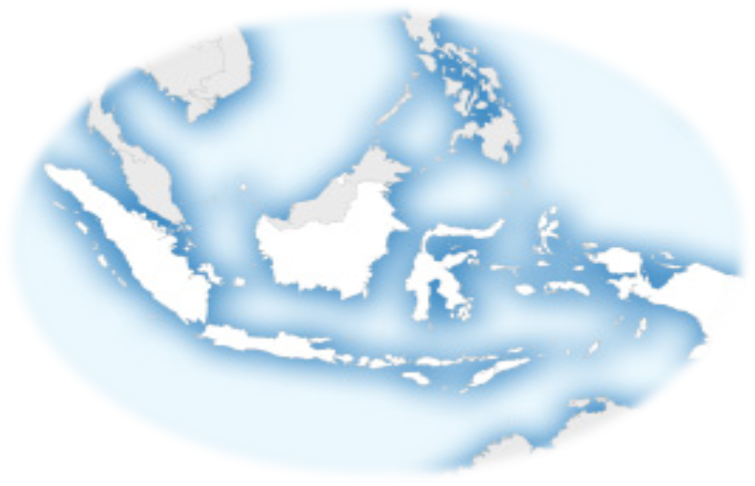

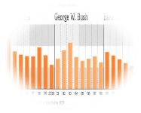







Diterbitkan Oleh :
Sekolah Tinggi Ilmu Ekonomi Mahardhika
Volume 13, Nomor 2 Januari 2015 ISSN : 0854-0861

Media MAHARDHIKA merupakan media komunikasi ekonomi dan manajemen bagi kalangan praktisi dan akademisi melalui publikasi artikel ilmiah. Media ini diterbitkan pertama kali bulan Agustus Tahun 1001, dan terbit setiap bulan Januari, Mei, dan September, Artikel dimuat atas undangan. ISSN : 0854-0861

Penasehat: Andri Radiany, B.Ft., SE., MM; Penanggung Jawab: Prof. Dr. H. Murdjianto Purbangkoro, SE., SU; Pemimpin Umum: DR Sundjoto; Pemimpin Redaksi: Wulandari Harjanti S.Sos., SE., MM; Dewan Editor: DR. Kuswandi, DR. Pompong Budi Setiadi, Iman Syafi’i SE., Msi, DR. Asmirin Noor, Maya Ida Kesumawatie, S.Kom., MM, Parwita Setya Wardani SE., Msi, Rika Yuliastanti., SE., MM; Mitra Bebestari: DR. Suhermin (STESIA SURABAYA), DR. Ari Kamayanti (Universitas Brawijaya), DR. Gugus Irianto (Universitas Brawijaya), DR Aji Dedi Mulawarman (universitas Brawijaya), DR. Dra. Kurnia Ekasari, MM., Ak., CA (Politehnik Negeri Malang); Manajemen: Sri Rahayu, SE., MM, Evi Thelia Sari SE., M.Art, Etin Puspita Sari, S.Sos, Hendra Prasetya SE

Alamat Redaksi: BADAN PENERBIT MAHARDHIKA, Jl. Wisata Mananggal 42 A Surabaya, Telp. (031) 8550077, Email: lppm_mahardhika@yahoo.co.id

Penerbit, STIE MAHARDHIKA Press

Terima Kasih kepada semua pihak yang menyukseskan Jurnal Media Mahardhika untuk tetap menjadi Media komunikasi Ekonomi dan Manajemen
Volume 13, Nomor 2 Januari 2015 ISSN : 0854-0861

DAFTAR ISI

Arista Fauzi Kartika Sari
Profesional Akuntan Yang Beretika Dan Pancasilais Melalui Sistem
Pendidikan Akuntansi 98-111

Yuyung Rizka Aneswari
Jalan Berliku Pancasila (Masih Dimaknai Ideologikah Oleh Para Akuntan?) 112-122

A.Jalaluddin Sayuti, Sri Porwani
Tingkat Harapan Dan Kenyataan Karyawan Dalam Penerapan Korespondensi
Indonesia Pada Departemen Sarana Dan Umum PT Pupuk Sriwidjaja Palembang 123-136

Ratnaningsih SY
Pengaruh Gaya Kepemimpinantransformasional, Motivasi Dan Disiplin Kerja
Terhadap Kinerja Karyawan 137-151

Heri Setiawan
Pengaruh Orientasi Pasar, Budaya Organisasi Dan Orientasi Kewirausahaan
Terhadap Kinerja Usaha (Studi Pada Usaha Kecil Pengolahan Di Kota Palembang) 152-165

D. Agung Krisprimandoyo
Pengaruh Corporate Rebranding Terhadap Loyalitas Penghuni Citraland Surabaya
Melalui Brand Associations, Kepuasan Dan Reputasi Perusahaan 166-178

Santirianingrum Soebandhi, Agus Sukoco
Motivasi Utilitarian, Search Intention Dan Purchase Intention Pada Media Sosial 179-191

Sumiati
Menentukan Strategi Pemasaran Melalui Analisis Swot Pada Perusahaan
Air Mineral Di Surabaya 192-206

